ISNAINI KHAIRIAH

123190004

PRAK SCPK-E

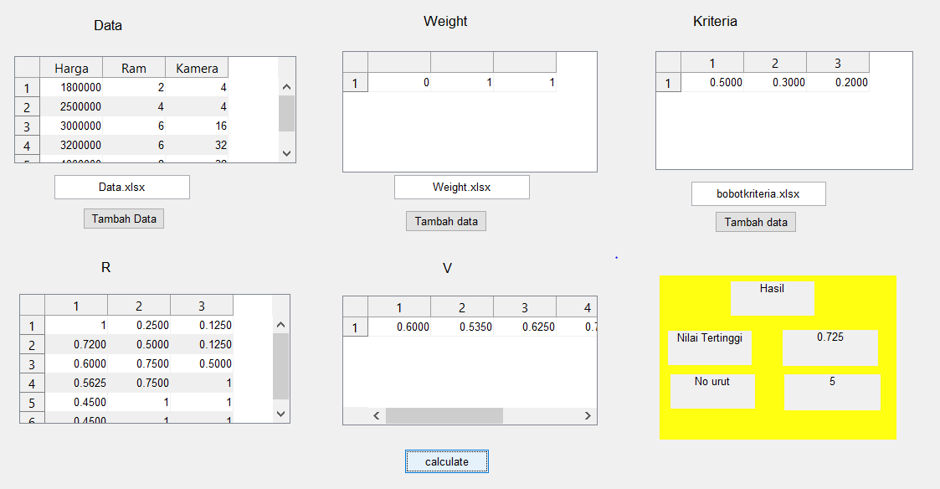

Table data

|  |  |  |
| --- | --- | --- |
| Harga | Ram | Kamera |
| 1800000 | 2 | 4 |
| 2500000 | 4 | 4 |
| 3000000 | 6 | 16 |
| 3200000 | 6 | 32 |
| 4000000 | 8 | 32 |
| 4000000 | 8 | 32 |

Bobot:

* Harga (cost): 50%
* Ram Hp (benefit):30%
* Kamre hape (pixel)(benefit):20%

Data bisa dinputkan dengan mengunggah file excel. Setiap file excel yang diunggah akan keluar di ui table. Table yang bisa diinputkan yaitu table data, weight, dan kriteria. Setelah di calculate akan keluar output nilai tertinggi (V) dan no urut dari data yang sudah diinputkan